Daň z motorových vozidiel
https://www.financnasprava.sk/sk/podnikatelia/dane/dan-z-motorovych-vozidiel/info-dzmv
Správca dane: daňový úrad
Daňovník: fyzická osoba alebo právnická osoba, ktorá je v doklade zapísaná ako držiteľ vozidla.
Predmet dane: vozidlo, ktoré sa v zdaňovacom období používa na podnikanie, evidované v SR.
Oslobodenie od dane: vozidlo záchrannej služby, vozidlo požiarnej ochrany, vozidlo diplomatických misií, vozidlo používané výhradne v poľnohospodárskej výrobe a v lesnej výrobe, snežné skútre.
Zdaňovacie obdobie: kalendárny rok
Základ dane:
- elektrické vozidlá - výkon motora v kW,
- osobné vozidlá (motocykel, trojkolka, štvorkolka, osobný automobil) - zdvihový objem valcov motora v cm³,
- úžitkové vozidlá - najväčšia prípustná celková hmotnosť alebo celková hmotnosť v tonách a počet náprav.
Sadzba dane:
- elektromobily
- osobné vozidlá
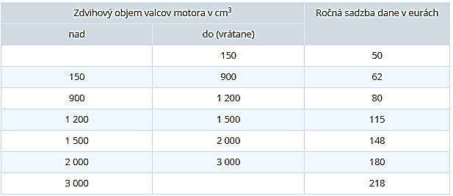
- úžitkové vozidlá
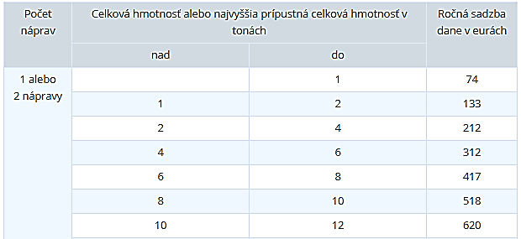...

Ročná sadzba dane sa upravuje:
- v závislosti od mesiaca, v ktorom bolo vozidlo evidované,
- v prípade hybridného vozidla, vozidla s pohonom na zemný plyn a na vodíkový pohon.

Preddavky na daň:
- žiadne - ak výška predpokladanej dane nepresiahne 700 eur,
- štvrťročné - ak výška predpokladanej dane presiahne 700 eur a nepresiahne 8 300 eur,
- mesačné - ak výška predpokladanej dane presiahne 8 300 eur.

